[1]

SISTEMAS TRIFÁSICOS EN

APLICACIONES DE POTENCIA ( Marzo de 2021)

Santos A., Manotoa S., Oñate E.

Resumen – Este articulo estudiará y examinará el generador básico de formas de onda sinusoidales trifásicas. Se abordan las ventajas de los sistemas trifásicos en aplicaciones de potencia, y se introducen varios tipos de conexiones trifásicas y de medición de potencia.

**Índice de Términos – Acoplamiento, carga balanceada, corriente de fase (Iu), corriente de línea (IL), devanado de campo, estator, rotor, voltaje de fase (Vu), voltaje de línea (VL).**

# introducción

**E**l generador trifásico de la figura tiene tres bobinas de inducción situadas a 120° entre sí sobre el estator, como se muestra simbólicamente en la figura 2. Dado que las tres bobinas tienen un número igual de vueltas, y cada bobina gira con la misma velocidad angular, el voltaje inducido en cada una tendrá los mismos valores pico e iguales forma y frecuencia. Conforme el rotor del generador gira por la acción de algún medio externo, los voltajes inducidos serán generados simultáneamente, como se muestra en la figura 2. Observe el desplazamiento de fase de 120° entre las formas de onda y las similitudes en la apariencia de las tres funciones senoidales.

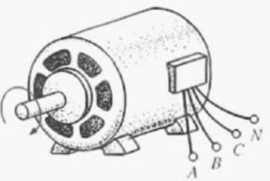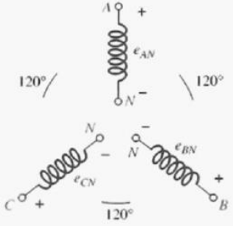

Fig1. Ejemplo de un generador trifásico

Si se consideran tensiones senoidales de una frecuencia dada, la tensión de una fase del generador alcanza un cierto punto de su ciclo – por ejemplo, máximo positivo – en un instante dado. Un cierto instante más tarde, la tensión de otra fase alcanza el

mismo punto de su ciclo, y lo mismo sucede con la tercera fase.

Esto se muestra en ωt = 0 en la figura 2, donde también resulta evidente que cuando un voltaje inducido es cero, los otros dos son 86,6% de sus máximos positivos o negativos. Además, cuando dos voltajes cualesquiera son iguales en magnitud y signo (en 0,5 Em), el restante voltaje inducido tiene la polaridad opuesta y su valor pico.

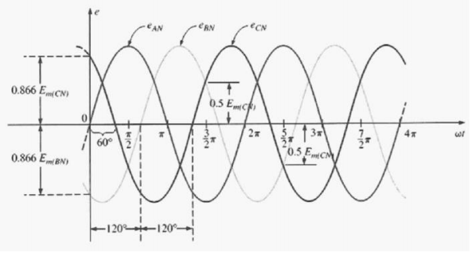

Fig2. Representación de voltajes trifásicos desfasados

Las tensiones trifásicas se producen a menudo con un generador (o alternador) trifásico de ca, la apariencia de cuya sección transversa. Este generador consta básicamente de un imán giratorio (llamado rotor) rodeado de un devanado estacionario (llamado estator).

# marco teórico

## Introducción a máquinas trifásicas

El sistema de corriente alterna trifásica presenta importantes ventajas en generación, distribución y consumo de energía eléctrica con respecto al sistema de corriente continua (el desarrollado por Thomas A. Edison). La potencia instantánea es constante (no depende de t), por lo que los motores trifásicos tienen un par uniforme (menos vibraciones). La potencia de un motor trifásico es aproximadamente 150% mayor que la de un motor monofásico del mismo tamaño.

Cada una de las tensiones (fases) se puede conectar con las otras de dos maneras, en estrella (Y) y en triángulo (Δ), también llamado polígono o delta. Las impedancias de carga pueden ser trifásicas y pueden conectarse también en estrella (Y) o en triángulo (Δ)

Un sistema (circuito) trifásico es equilibrado cuando lo es el generador (fuentes de igual amplitud y frecuencia y fase entre ellas constante) y la carga (impedancias iguales entre sí).

El transformador es un circuito magnéticamente acoplado, es decir, es un circuito en el que el campo magnético producido por una corriente variable en el tiempo, induce voltaje en el otro.

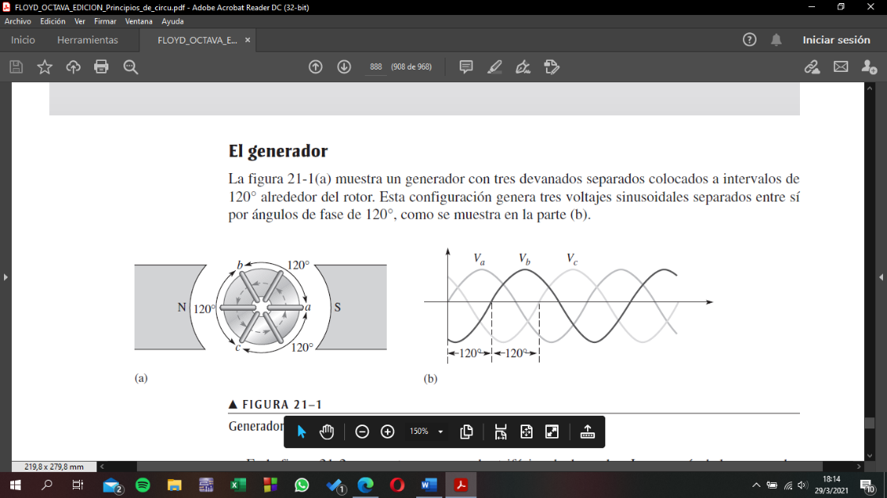

## Generadores en aplicaciones de potencia

Existen ciertas ventajas en el uso de generadores trifásicos para suministrar potencia a una carga sobre la utilización de una máquina monofásica.

**Ventaja del cobre:** El diámetro del alambre de cobre requerido para transportar corriente desde un generador hasta una carga se reduce cuando se utiliza un generador trifásico en lugar de uno monofásico.

**Ventaja de la potencia constante:** Una potencia de carga constante significa una conversión uniforme de energía mecánica en energía eléctrica, la cual es una consideración importante en muchas aplicaciones de potencia.

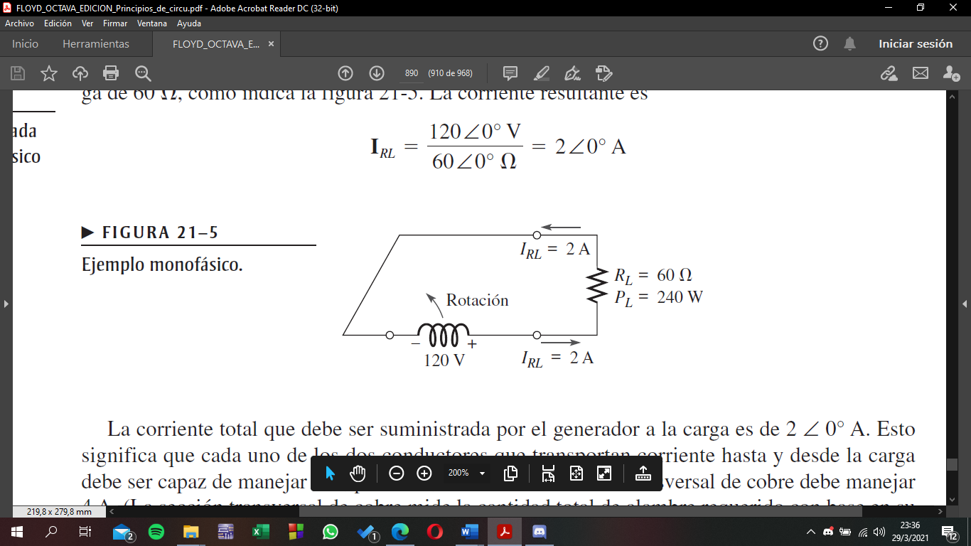

## Tipos de generadores trifásicos

**El generador conectado en Y** Un sistema conectado en Y puede ser un sistema de tres hilos o, cuando se utiliza el neutro, de cuatro hilos, conectado a una carga generalizada, la cual se indica el bloque sombreado. Recuerde que cuando las cargas están perfectamente balanceadas, la corriente neutra es de cero; por tanto, el conducto neutro es innecesario. Sin embargo, para casos en que las cargas no son iguales (están desbalanceadas), un hilo neutro resulta esencial para proporcionar una trayectoria para el retorno de la corriente porque el valor de la corriente neutra no es cero.

Los voltajes entre los devanados del generador se llaman **voltajes de fase (*V***u**)**, y las corrientes a través de los devanados se llaman **corrientes de fase (*I***u**).** Asimismo, las corrientes en las líneas que conectan los devanados del generador a la carga se llaman **corrientes de línea (*IL*)**, y

los voltajes entre las líneas se llaman **voltajes de línea (*VL*).** Advierta que la magnitud de cada corriente de línea es igual a la corriente de fase correspondiente en el circuito conectado en Y. IL=Iθ

En la figura 21-12, las terminaciones de línea de los devanados se designan mediante *a*, *b* y *c*, y el punto neutro se designa con *n*. Estas letras se agregan como subíndices a la fase y a las corrientes de línea para indicar la fase con la cual está asociada cada una. Los voltajes de fase también se designan en la misma forma. Advierta que los voltajes fasoriales siempre son positivos en el extremo de la terminal del devanado y negativos en el punto neutro. Los voltajes de línea son desde la terminal de un devanado hasta la otra terminal, tal como indican los subíndices de doble

letra. Por ejemplo, **V***L*(*ba*) es el voltaje de línea desde *b* hasta *a*.

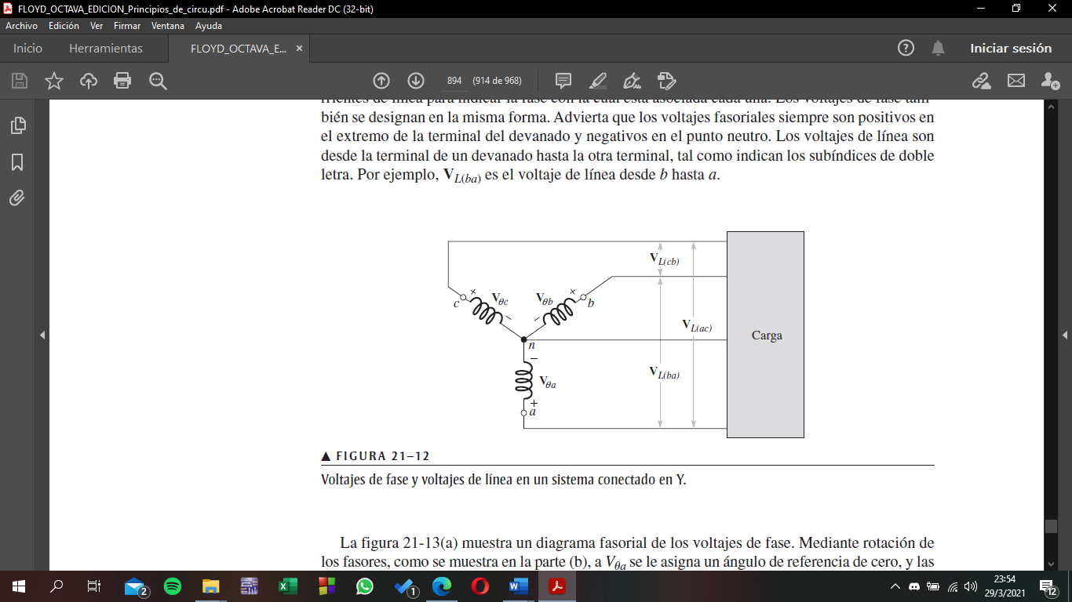

**El generador conectado en** Δ

En el generador conectado en Y, dos magnitudes de voltaje están disponibles en las terminales del sistema de cuatro hilos: el voltaje de fase y el voltaje de línea. Asimismo, en el generador conectado en Y, la corriente de línea es igual a la corriente de fase. Tenga en cuenta estas características conforme examinemos el generador conectado en Δ.

Los devanados de un generador trifásico pueden ser reacomodados para formar un generador conectado en Δ, como se muestra en la figura 21-17. Al examinar este diagrama, puede advertirse que las magnitudes de los voltajes de línea y de fase son iguales, pero las corrientes de línea no son iguales a las corrientes de fase.

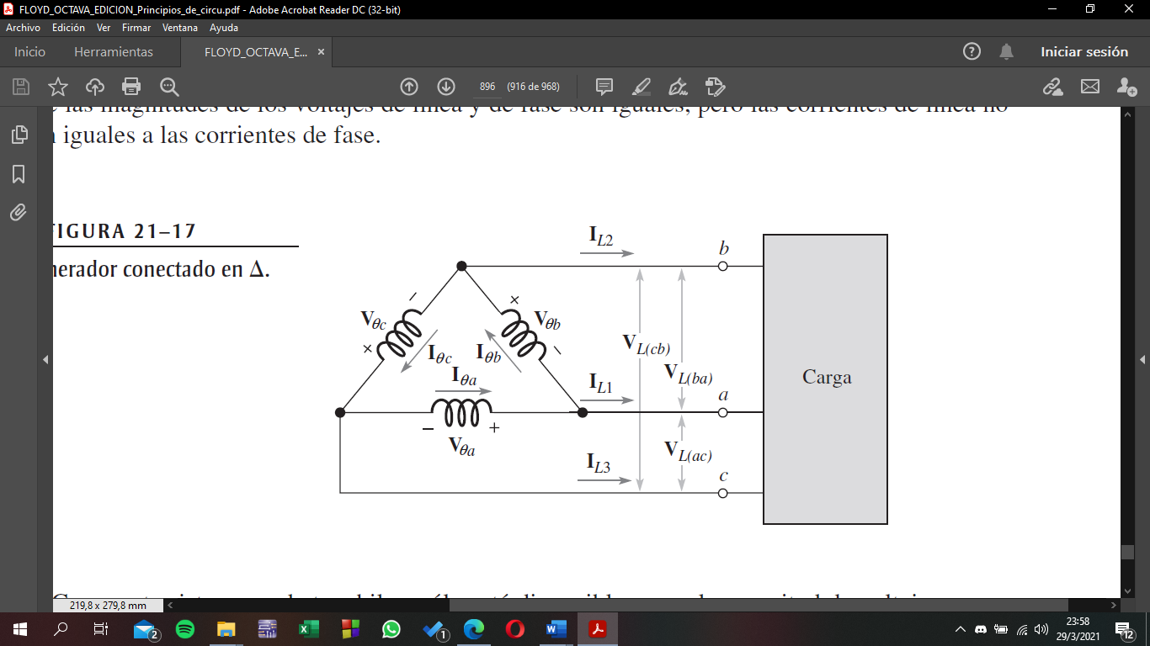

## Análisis de fuente y carga trifásicas

En la figura 21-22(a) se muestra una carga conectada en Y, y en la parte (b) aparece una carga

conectada en Δ. Los bloques Za, Zb y Zc representan las impedancias de carga, las cuales pueden

ser resistivas, reactivas, o de ambos tipos.

Las cuatro configuraciones de fuente y carga son:

1. Fuente conectada en Y que alimenta una carga conectada en Y (sistema Y-Y)

2. Fuente conectada en Y que alimenta una carga conectada en Δ (sistema Y- Δ)

3. Fuente conectada en Δ que alimenta una carga conectada en Y (Δ -Y)

4. Fuente conectada en Δ que alimenta una carga conectada en (sistema Δ – Δ)

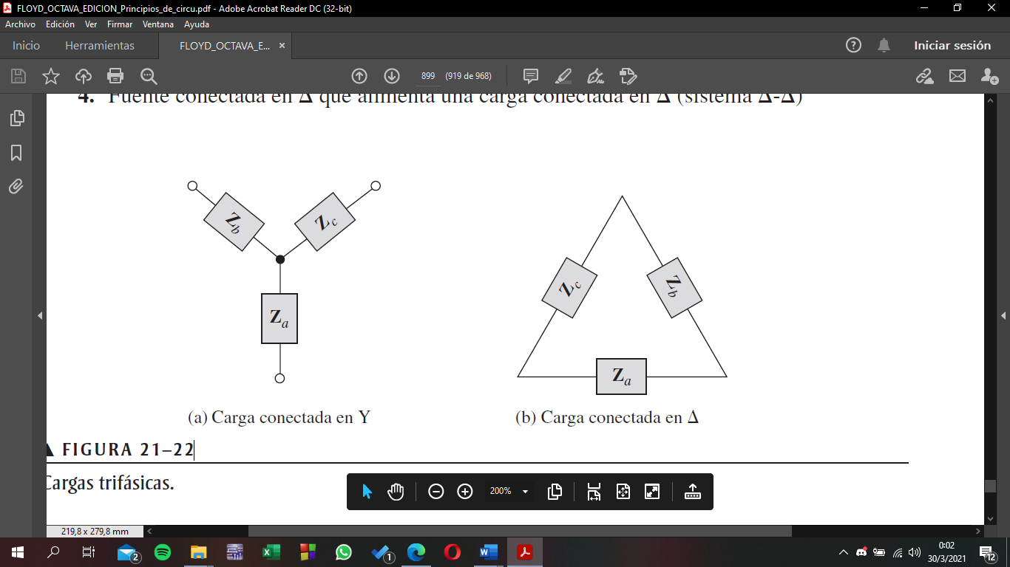

## Potencia trifásica

La potencia trifásica es aquella que se puede contratar en una instalación eléctrica con tres fases y tres corrientes alternas. Esta instalación se caracteriza por dividir el número de kilovatios (kW) contratados en tres partes iguales, una para cada fase. Para la medición de esta potencia se utiliza el Método de tres wattímetros o el Método de dos wattímetros

# III. desarrollo

**1. Determine las siguientes cantidades para el sistema Y-Y de la figura:**

(a) Las corrientes de carga(b) Las corrientes de línea (c) Las corrientes de fase (d) Las corrientes neutras (e) Los voltajes de carga

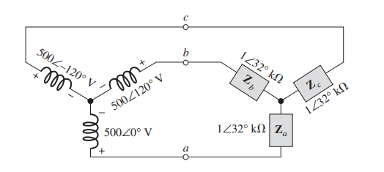

#### Este sistema tiene una carga balanceada

b)

c)

d)

Si las impedancias de carga no fueran iguales (carga desbalanceada), la corriente neutra tendría un valor distinto de cero

e)

Los voltajes de carga son iguales a los voltajes de fase de fuente correspondiente

**2. Determine los voltajes de línea y las corrientes de carga para el sistema de la figura 21-41.**

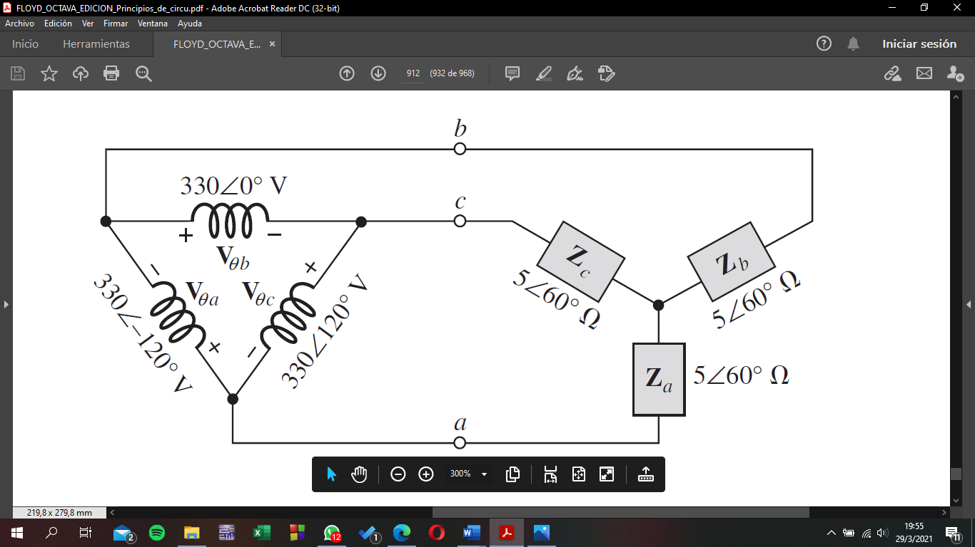

# Iv. Conclusiones

* En un sistema trifásico equilibrado los conductores necesitan ser el 75% del tamaño que necesitarían para un sistema monofásico con la misma potencia en VA por lo que esto ayuda a disminuir los costos y por lo tanto a justificar el tercer cable requerido.
* La potencia proporcionada por un sistema monofásico cae tres veces por ciclo. La potencia proporcionada por un sistema trifásico nunca cae a cero por lo que la potencia enviada a la carga es siempre la misma.
* En el generador conectado en Y, dos magnitudes de voltaje están disponibles en las terminales del sistema de cuatro hilos: el voltaje de fase y el voltaje de línea. Asimismo, en el generador conectado en Y, la corriente de línea es igual a la corriente de fase
* Un generador trifásico simple se compone de tres espiras conductoras separadas por 120°.
* Tres ventajas de los sistemas trifásicos sobre los monofásicos son una sección transversal de cobre más pequeña para la misma potencia suministrada a la carga, una potencia constante suministrada a la carga, y un campo magnético rotatorio constante.

Referencias

1. Floyd Thomas L, “Principios de Circuitos Eléctricos”, 8 ed. 2007. Pearson Educación de México, S.A. de C.V. México, pp. 563-599.
2. Kosow, I. L. (1993). Máquinas eléctricas y transformadores. Pearson Educación.
3. Alcorta-Garcıa, E., Elizondo-González, C., San Nicolás de los Garza, N., Pérez-Rojas, C., & Avalos-González, A. Deteccion de Fallas en Transformadores Eléctricos.
4. Fundacion Endesa. El Trasformador Electrico (2019). Recuperado de : https://www.fundacionendesa.org/es/recursos/a201908-corrientes-alternas-con-un-transformador-electrico

**Biografía Autor(es)** -

* Eddy Sebastián Manotoa Abambari, nació en la ciudad de Quito el 19 de octubre del 2001, el menor de dos hermanos, su padre se llama Eddy Manotoa y su madre se llama Margarita Abambari. Creció en el barrio de Las Casas. Realizó sus estudios en el Colegio 24 de Mayo, del cual se graduó a la edad de 18 con el título de bachiller en ciencias. Ingresó a la Universidad de las Fuerzas Armadas ESPE en la cual cursa el segundo semestre de la carrera de ingeniería en mecatrónica.
* Mauro Andrés Santos Caiza nació en Quito el 17 de Junio de 2001, segundo y último hijo de Sandra Caiza y Wilson Santos. Durante toda su vida ha vivido en Machachi junto a su hermana, madre y abuela. Estudio en el colegio San Luis Gonzaga de Quito. Obtuvo su título de bachiller y posteriormente ingreso a la Universidad De las Fuerzas Armadas Espe, donde sigue en búsqueda de la obtención de su título profesional en la carrera de Ingeniería Mecatrónica.
* Estefanía Oñate nació en Quito, Ecuador, el 5 de abril de 2001. Toda su educación la realizo en la “Unidad Educativa Particular Nuestra Madre de la Merced”, situada en la capital. Sus padres son Luis Oñate y Lucia Moya ambos igual de la ciudad de Quito, siendo ella la primera de sus dos hijas. Desde muy joven destaco en actividades físicas y deportivas siendo una de sus favoritas el atletismo. No se especializo en el mismo, pero aun lo practica, entre otras actividades está el voleibol y natación. Actualmente está cursando su segundo semestre en la carrera de mecatrónica en la Universidad de las Fuerzas Armadas- ESPE

1. Documento recibido el 29 de marzo de 2021.

   Este trabajo tiene base en el libro de Floyd Thomas L, “Principios de Circuitos Eléctricos”, 8va. Edición. Año de publicación 2007

   Mauro Andrés Santos Caiza, cursando el segundo semestre en la Universidad De las Fuerzas Armadas- ESPE, Sangolquí- Ecuador. (0978894355; Correo institucional: masantos7@espe.edu.ec).

   Eddy Sebastián Manotoa Abambari, estudiante de la Universidad De las Fuerzas Armadas “Espe”, Sangolquí- Ecuador. (0992708139; e-mail: esmanotoa@espe.edu.ec).

   Estefanía Oñate, cursando el segundo semestre en la Universidad De las Fuerzas Armadas “Espe”, Sangolquí- Ecuador. (0985231078; correo institucional: eaonate@espe.edu.ec).